楓情萬種韓國三大名山賞楓去五天《不走人蔘保肝》(再升等三晚五花酒店+無自理餐食)~內藏山國立公園(季節賞楓)、大芚山道立公園(季節賞楓)+龍門纜車、北漢山步道（季節賞楓）+北漢山韓屋咖啡廳(咖啡或飲料每人一杯）、全州韓屋村〔殿洞聖堂、慶基殿〕+韓服體驗
【台中大韓航空(含來回機上餐食)】
行程特色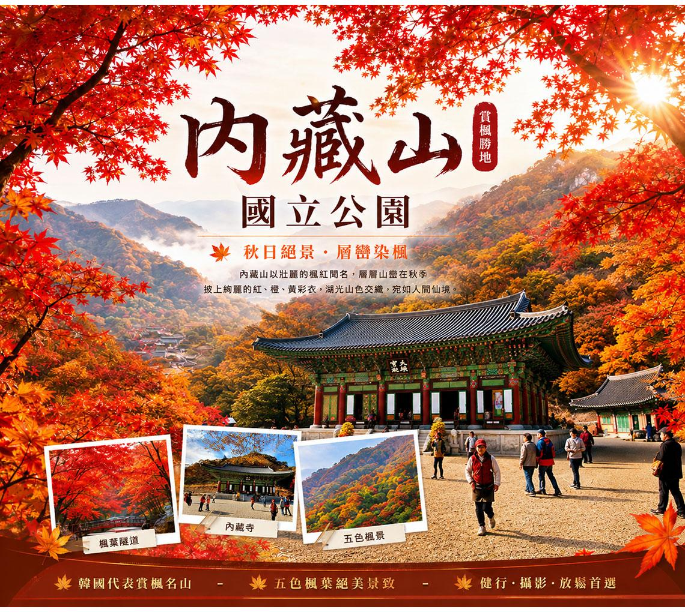
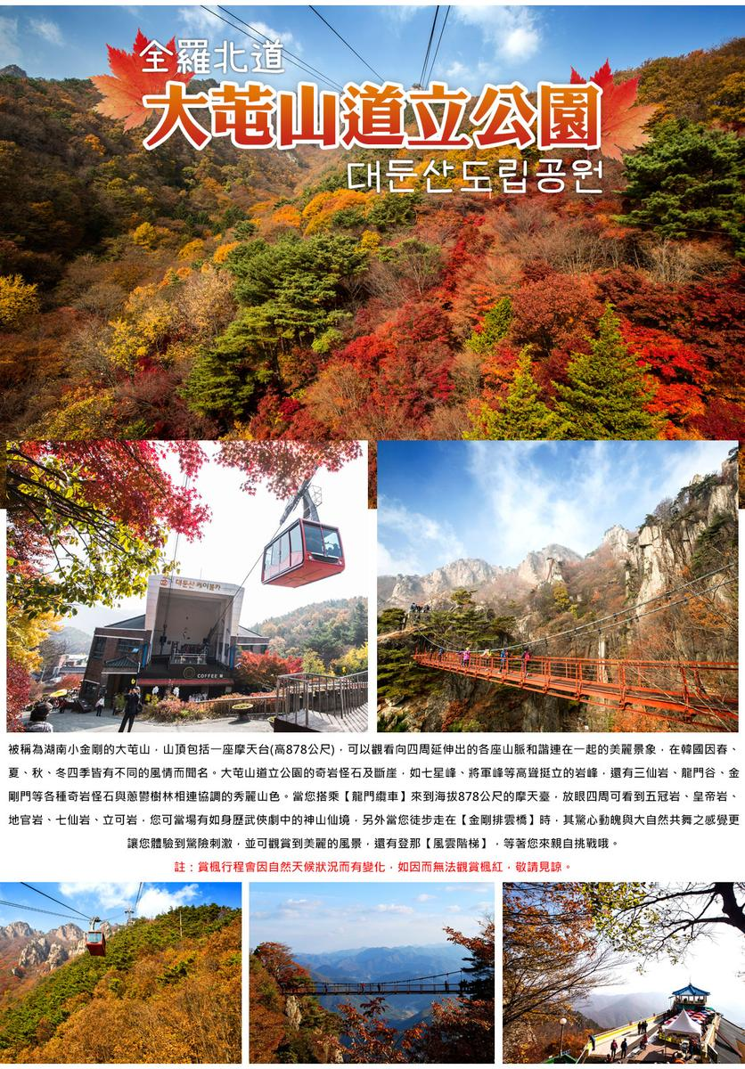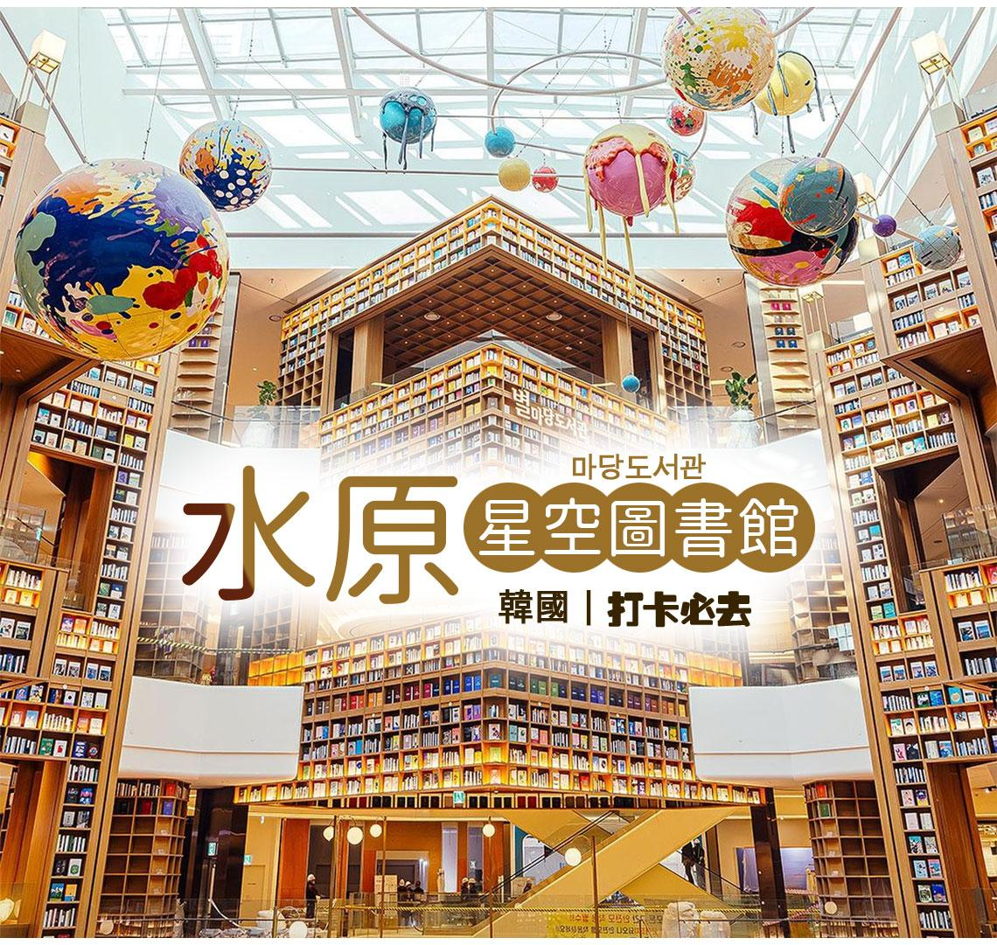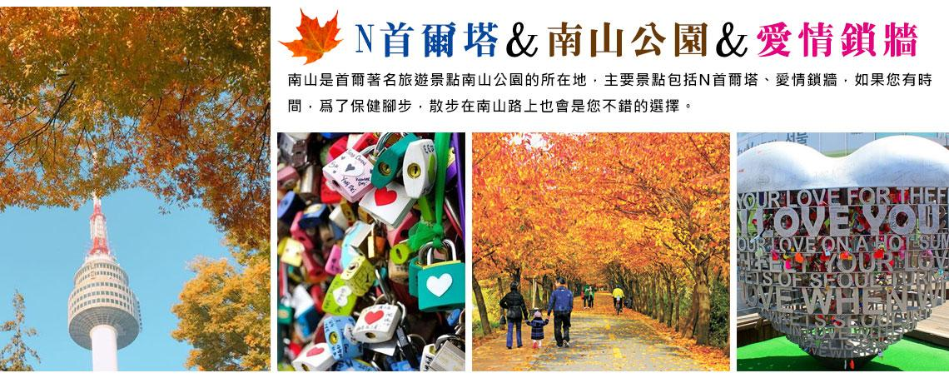

行程內容
第  1  天 | 台中國際機場→仁川國際機場→飯店RMQ/ICN KE2032 17:50~21：30  集合於台中清泉崗機場搭機前往韓國仁川機場。抵達後由可愛帥氣的導遊帶領前往飯店。
 | 早餐：XXX 中餐：XXX 晚餐：機上套餐
 | 住宿： 華城PRUMIR 或 水原VALUE HOTEL 或 安山SQUARE 或 平澤RAMADA 或同級
第  2  天 | 大芚山道立公園(季節賞楓)+龍門纜車+金剛排雲橋→韓國最大的傳統韓屋村~全州韓屋村〔殿洞聖堂、慶基殿〕+韓服體驗  (賞楓日期:10月中~11月中)  註1：賞楓行程會因自然天候狀況而有變化，如因而無法觀賞到楓葉，會依原行程設定前往景點，敬請諒解。  註2：賞楓季節人潮眾多，如遇塞車情況，敬祈鑒諒。  【大芚山道立公園+龍門纜車+金剛排雲橋(賞楓)】被稱為湖南小金剛的大芚山，山頂包括一座摩天台(高878公尺)，可以觀看向四周延伸出的各座山脈和諧連在一起的美麗景象，在韓國因春、夏、秋、冬四季皆有不同的風情而聞名。大芚山道立公園的奇岩怪石及斷崖，如七星峰、將軍峰等高聳挺立的岩峰，還有三仙岩、龍門谷、金剛門等各種奇岩怪石與蔥鬱樹林相連協調的秀麗山色。  【龍門纜車】來到海拔878公尺的摩天臺，放眼四周可看到五冠岩、皇帝岩、地官岩、七仙岩、立可岩，您可當場有如身歷武俠劇中的神山仙境，另外當您徒步走在  【金剛排雲橋】時，其驚心動魄與大自然共舞之感覺更讓您體驗到驚險刺激，並可觀賞到美麗的風景，還有登那  【全州韓屋村】位於全州市豐南洞與校洞一帶，共有800多間的韓國傳統建築韓屋聚集於此。韓屋大致分為裡屋和舍廊房。韓屋的另一項特徵就是溫炕房（地熱），而冬暖夏涼是溫炕房最大的特色。韓屋村內還另外設有韓屋生活體驗館，可在這裡的書房與閨房內體驗溫炕房的設施。  【殿洞聖堂】利用灰色與紅色磚頭建造的建築外貌，與首爾明洞聖堂類似，是早期天主教聖堂中數一數二的優美建築。混合拜占庭及羅馬樣式的聖堂，也是韓國國內最美麗的建築之一。
 | 早餐：飯店內早餐 中餐：香菇火鍋+季節小菜 晚餐：全州韓定食+季節小菜
 | 住宿： 全州GLOUCESTER HOTEL 或 全州SINGNATURE HOTEL 或 群山AVON HOTEL 或五花酒店群山RAMADA 或 五花酒店群山BEST WESTERN 或同級
第  3  天 | 韓國代表賞楓名所～內藏山國立公園(季節賞楓)+單程接駁巴士＞千年古剎楓紅勝景～內藏寺(季節賞楓)→ 韓國最美的圖書館～星空圖書館2.0→ 最受歡迎的文化地標Starfields購物中心  (賞楓日期:10月中~11月中)  註1：賞楓行程會因自然天候狀況而有變化，如因而無法觀賞到楓葉，會依原行程設定前往景點，敬請諒解。  註2：賞楓季節人潮眾多，如遇塞車情況，敬祈鑒諒。  【內藏山國立公園】是全羅道的名山，更是全國第一的楓葉山。總面積76.032平方公里，1971年11月17日與白羊寺地區一起被指定爲國立公園。內藏山的名字取自於此山藏於山內之意。每逢秋天，內藏山層林盡染，風景極美，故亦稱爲“湖南的金剛”。 這是聞名天下的秋日觀楓的勝地。古刹內藏寺與周圍的楓林相映成趣，秋天遊客不斷。  【內藏寺(季節賞楓)】韓國全羅南道與全北道交界的內藏山國立公園，絕對是全韓國公認的第一賞楓聖地！而位於山林深處的「內藏寺」，更是精華中的精華。這裡的楓葉因為品種多、密集度高，到了秋天會層疊出全紅、橙黃、深綠交織的震撼美景。  【水原Starfield星空圖書館2.0】是韓國第二座星空圖書館，於1月26日正式開幕，地點位於水原市最大的購物中心Starfield水原裡面，擁有令人印象深刻的空間設計，挑高4層樓的高聳的天花板建築及宇宙星球的模型，散發著宏偉的氛圍，絕對是2024年出遊韓國的最新打卡景點。
 | 早餐：飯店內早餐 中餐：鄉村山菜拌飯+季節小菜 晚餐：韓式烤肉吃到飽+季節小菜
 | 住宿： 金浦MARINABAY 或 金浦RAMADA ENCORE 或 五花酒店GLOUCESTER 或同級
第  4  天 | 首爾地標【首爾南山塔（不上塔）+ 愛情鎖牆】→北漢山步道（季節賞楓）+北漢山韓屋咖啡聽（咖啡每人一杯）→ 韓流時尚彩妝店→ 韓國傳統文化體驗（水果大福DIY體驗）→明洞流行購物天堂  (賞楓日期:10月中~11月中)  註1：賞楓行程會因自然天候狀況而有變化，如因而無法觀賞到楓葉，會依原行程設定前往景點，敬請諒解。  註2：賞楓季節人潮眾多，如遇塞車情況，敬祈鑒諒。  【N首爾塔(不上塔)+愛情鎖牆】N首爾塔又名南山塔。南山公園位於首爾市中心，樹林繁茂，是個非常適合散步的好地方。公園內有著名的“八角亭”以及朝鮮時代的“烽火臺”，還有可俯瞰首爾市區的“N首爾塔”，風景非常優美。還有相愛的情侶來到這兒不能錯過的“愛情鎖牆”，可自行購買一個愛情鎖在上面寫下兩人的名字及誓言鎖在欄杆上，並且許下願望後將鎖匙丟向遠方象徵心愛的兩人感情堅貞，永不分離。  【北漢山環山步道(賞楓)】北漢山於1983年被指定為國立公園，總面積(含道峰山)達80.669平方公里。北漢山山頂的白雲臺(835.6公尺)、仁壽峰(810.5公尺)、萬景臺(799.5公尺)分別位於中，東，南三方，呈三足鼎立之勢，因此在朝鮮時代這裡被稱做三角山。此外，北漢山在歷史中曾被稱為三峰山、華山(花山)、負兒岳等。而現在北漢山的名字推測源自於朝鮮肅宗年間北漢山城建立之後。  【韓國文化體驗營(水果大福DIY)】在這裡您可以製作當季水果大福DIY體驗，過程充滿樂趣，不僅能享受動手做的療癒感，更能品嚐到專屬於自己的獨一無二的美味大福。爾後可隨意穿著喜歡的傳統韓服在古色古香優美的場景照相留念。  【首爾明洞】整個韓國流行指標的代表地區，舉凡國內外知名品牌服飾、運動用品、流行文具雜貨等當年度最新流行時尚商品均可在這裡購買到。明洞的魅力，絕對令您難以招架，是個購物天堂。
早餐：飯店內早餐 中餐：米其林推薦【 百年土種 】人蔘雞湯+季節小菜
晚餐：金剛部隊鍋+季節小菜
 | 住宿： 金浦MARINABAY 或 金浦RAMADA ENCORE 或 五花酒店GLOUCESTER 或同級
第  5  天 | 松月洞彩繪童話村+中國城→仁川國際機場→台中國際機場ICN/RMQ KE2031 14：15~16：25  【松月洞彩繪童話村】位於仁川中國城旁，在看到可愛的彩虹愛心拱門時，代表仁川童話村就抵達了，隨即開啟大家的童話世界之旅，整個街道充滿了童話的純真氣息，這裡的房子不像是其他的壁畫村，只是在房子上塗鴉，而是做立體的設計。  【中華街】也稱唐人街。1883年仁川港正式開放後，隔年便在此建立了清租界，並享有治外法權。過去在中國城裡，有許多銷售中國物品的商店，但現在只剩中國料理店。目前居住在中國城內的中國人，大部分都是當年移民到韓國的中國人的後裔。也許這些華僑所堅守的傳統文化有些失真，但美味的中國料理，卻依然沒變。
 | 早餐：飯店內早餐 中餐：機上套餐 晚餐：XXX
 | 住宿： 溫暖的家

注意事項
《成團人數》
- 本行程最低出團人數16人以上(含)，最多為42人以下(含)，台灣地區將派遣合格領隊隨行服務。
《行程費用不包含以下項目》
- 售價不含全程領隊、導遊及司機之服務費，每人每日300元台幣。
- 個人新辦護照費用。
- 旅遊平安保險及旅遊不便險。
- 若於韓國確診時之隔離飯店及相關車資等費用。
- 返台檢疫要求之檢測、隔離飯店及相關車資等費用。
- 純係私人之消費：如行李超重費、自購商品、飲料酒類、洗衣、電話、電報及私人交通費。
- 若為一位大人 或 一位大人帶一位嬰兒報名參加，或需求單人入住一間房，需加收單房差。
- 一經確認後如個人因素取消或被拒絕入境韓國，將無法申請退費。
- 團體旅責險不包含當地染疫後的所有醫療費用。
《航空注意事項》
- 此團型使用團體機位，航班不可指定、不可延回、不可更改進出點、不可指定座位。
- 若需指定航班，建議改訂個人機票，以確保訂到您所需之航班，加價幅度依各航空公司之規定，另外提供報價。
- 航空公司保留航班時間調整及變更之權利。
- 此航班包含手提行李10公斤來回，拖運行李20公斤來回。
- 請務必於起飛前3小時抵達機場辦理登機手續，逾時關櫃旅客需自行負責。
- 真航空關櫃時間為起飛前45分鐘，逾時未能辦妥登機手續敬請自行負責。
《參團須知與相關提醒》
- 以上行程僅供參考，正確之行程內容、班機時間、降落城市及住宿飯店，請以行前說明會資料為準。
- 團體若為特殊拜會團、會議參展團、學生團體，不適用於本行程之報價，需另行報價。
- 本行程恕不接受韓籍旅客及其家屬參團;當地參團須提供來回電子機票，恕不接受於韓國打工度假及工作者參團。
- 特殊規定如下：參加本行程若逢以下條件限定，費用需另計：
A.此行程報價限持中華民國護照散客參團適用，整組包團、參展團、會議團、學生團等特殊團體需另行估價，詳情請洽詢您的服務人員。旅客若提供或隱瞞不實資料經查明屬實，本公司有權拒收訂單，此為維護雙方誠信及旅遊品質，造成不便之處，敬請見諒。
B.學生或老人團及外籍人士(不含韓國籍)，單持一本外國護照者，每人需加收NTD6,500元(彩妝照走)。
C.單筆訂單不足24歲及65歲以上報名人數不可超過半數，若超過半數則價格另議～請洽業務人員。
D.此行程報價僅適用於正常之散客報名，如遇特殊團體則團費需另計～請洽業務人員。
- 本行程設定為團體旅遊行程，故為顧及旅客於出遊期間之人身安全及相關問題，於旅遊行程期間，恕無法接受脫隊之要求；若因此而無法滿足您的旅遊需求，建議您另行選購團體自由行或航空公司套裝自由行，不便之處，尚祈鑒諒。亦不接受單幫客，僅能接受持台灣護照之旅客參團，持非台灣護照者，請洽業務人員另行報價確認。
- 本團體行程景點若客人不參加者，視為自動棄權，恕無法退費，本產品報價中所含景點門票等均按旅行社扣價核算，旅客不再享受其他折扣與優惠，亦不另行退還差價。
- 為考量旅客自身之旅遊安全並顧及同團其它團員之旅遊權益，年滿70以上及行動不便者之貴賓須有同行家人，方始接受報名，不便之處，尚祈鑑諒。
- 韓國因響應環保減少廢氣、汽機車、大型車停車超過3分鐘即須熄火關閉引擎，否則將會記點罰款，故司機會等客人上車後再開引擎及空調，請見諒！

航班資訊
 | 航班號碼 | 搭乘日期 | 起訖城市 | 飛行時間
去程航班 | KE2032 |  | 台中/仁川 | 17:50~21：30
回程航班 | KE2031 |  | 仁川/台中 | 14：15~16：25

